Лабораторная работа №4
Отчет
Устинова Виктория Вадимовна
Содержание

1 Цель работы
Приобретение практических навыков по установке и базовому конфигурированию HTTP-сервера Apache.

2 Задание
- Установите необходимые для работы HTTP-сервера пакеты (см. раздел 4.4.1).
- Запустите HTTP-сервер с базовой конфигурацией и проанализируйте его работу (см. разделы 4.4.2 и 4.4.3).
- Настройте виртуальный хостинг (см. раздел 4.4.4).
- Напишите скрипт для Vagrant, фиксирующий действия по установке и настройке HTTP-сервера во внутреннем окружении виртуальной машины server. Соответству- ющим образом внесите изменения в Vagrantfile (см. раздел 4.4.5).

3 Выполнение лабораторной работы
Установить необходимые для работы HTTP-сервера пакеты. перед установкой просмтореть список достпуных групп пакетов командой LANG=C yum grouplist(рис. 1).
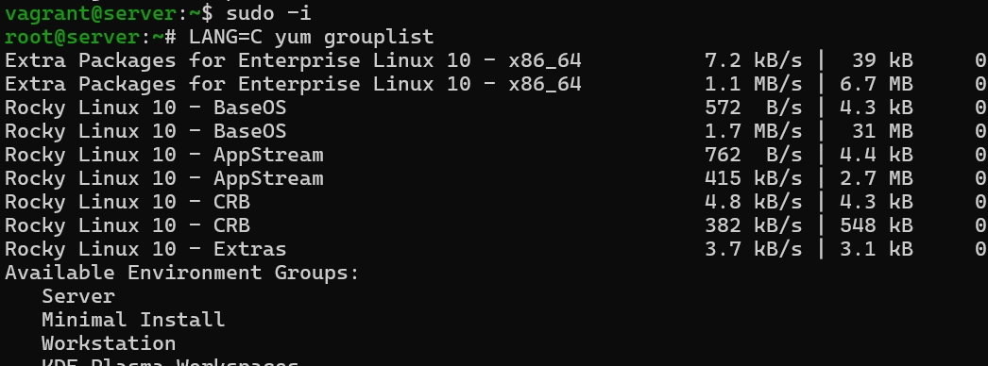
Рис. 1: Выведен список групп пакетов среди которых server , minimal install, workstation,kde plasma workspaces
Установить стандартный веб-сервер командой dnf -y groupinstall “Basic Web Server(рис. 2).
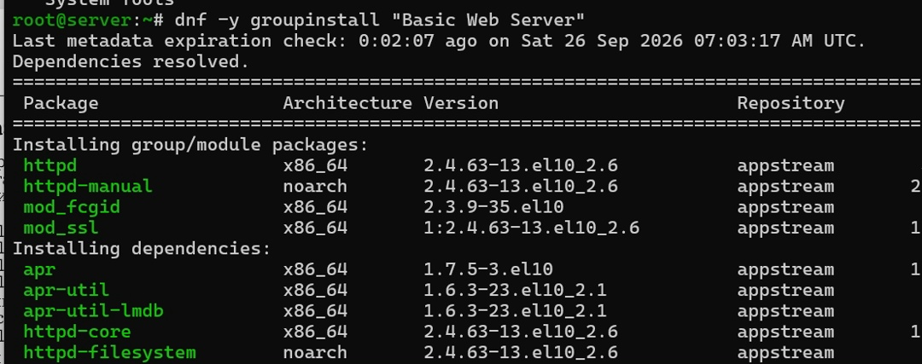
Рис. 2: Установлены пакеты httpd, httpd-manual, mod_fcgid, mod_ssl и зависимости apr, apr-util, httpd-core, httpd-filesystem.
Просмотреть содержание конфигурационных файлов в каталогах /etc/httpd/conf и /etc/httpd/conf.d.(рис. 3).
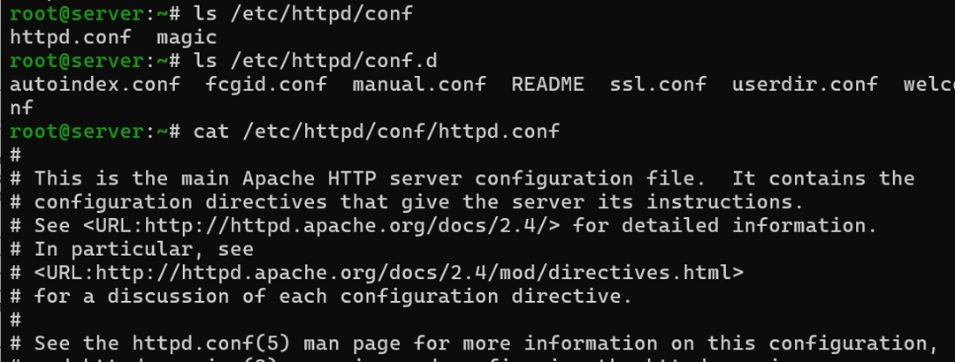
Рис. 3: В /etc/httpd/conf находится httpd.conf и magic, в /etc/httpd/conf.d — autoindex.conf, fcgid.conf, manual.conf, ssl.conf, userdir.conf, welcome.conf.
Просмотреть и прокомментировать основный файл конфигурации веб-сервера httpd.conf.(рис. 4).
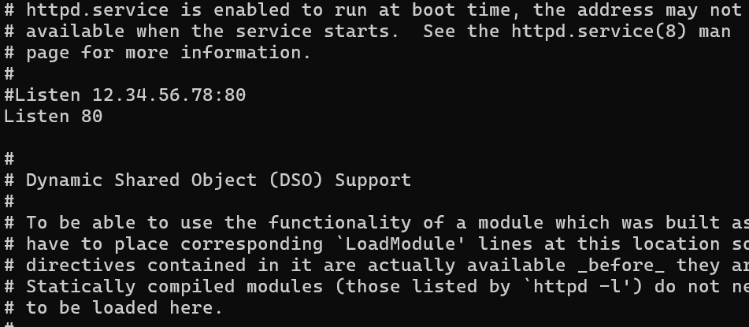
Рис. 4: В файле приведены директивы, управляющие работой сервера, со ссылками на документацию Apache 2.4.
Изучить директивы httpd.conf, в частности настройки прослушивания порта.(рис. 5).
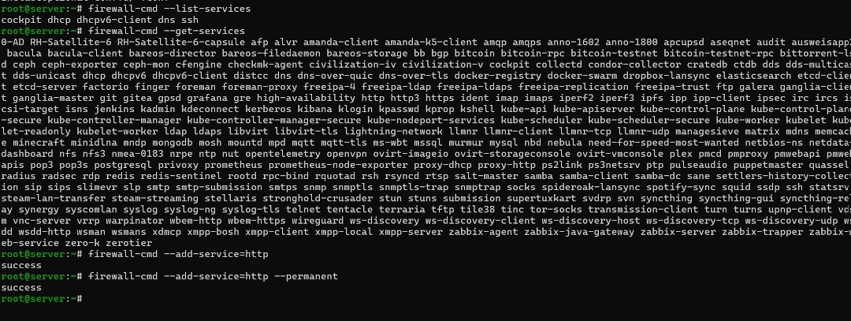
Рис. 5: Директива Listen 80 указывает, что сервер прослушивает 80-й порт по умолчанию.
Внести изменения в настройки межсетевого экрана узла server, разрешив работу с http.(рис. 6).
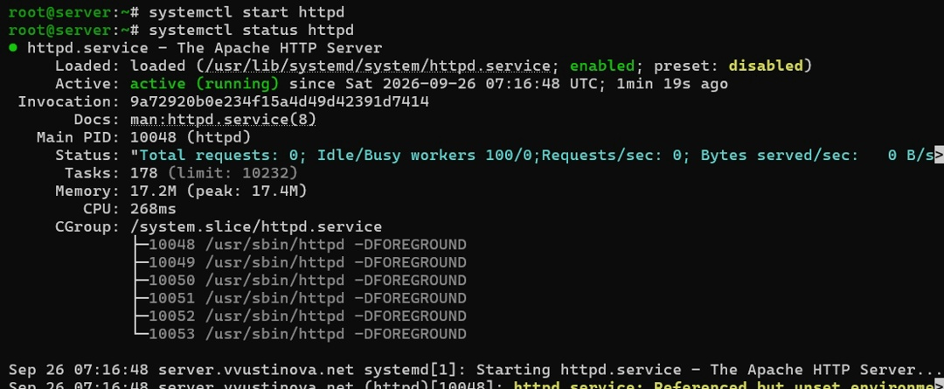
Рис. 6: Выполнены команды firewall-cmd –add-service=http и firewall-cmd –add-service=http –permanent.
Активировать и запустить HTTP-сервер командой systemctl start httpd и systemctl status httpd, убедиться, что он успешно запустился.(рис. 7).
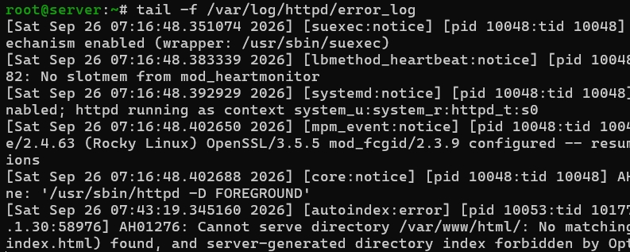
Рис. 7: Служба httpd активна и работает, показаны дочерние процессы и PID.
На виртуальной машине server просмотреть лог ошибок работы веб-сервера командой tail -f /var/log/httpd/error_log.(рис. 8).
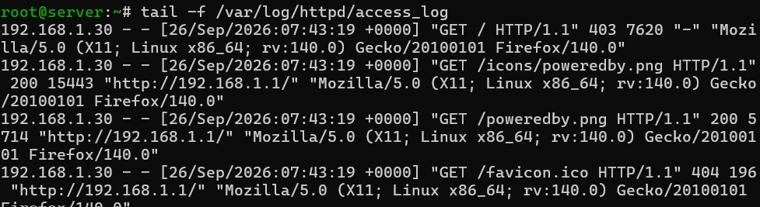
Рис. 8: В логе видно предупреждение о невозможности найти index.html в /var/www/html/
Запустить мониторинг доступа к веб-серверу командой tail -f /var/log/httpd/access_log и с клиента открыть страницу 192.168.1.1.(рис. 9).
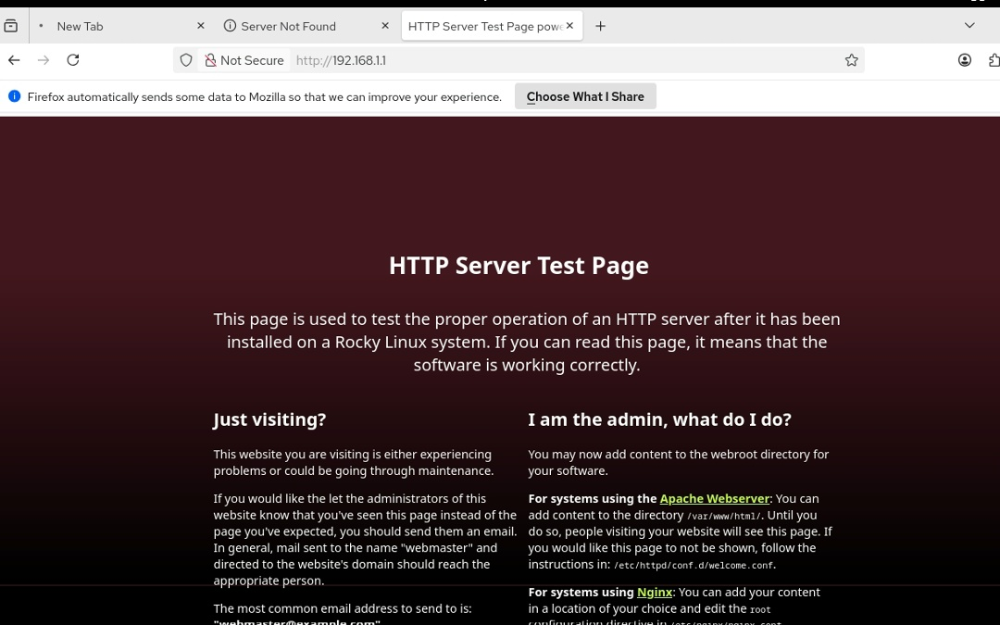
Рис. 9: В логе видны GET-запросы от клиента 192.168.1.30 к страницам /, /icons/poweredby.png и /favicon.ico.
На виртуальной машине client запустить браузер и в адресной строке ввести 192.168.1.1, проанализировать отобразившуюся страницу.(рис. 10).
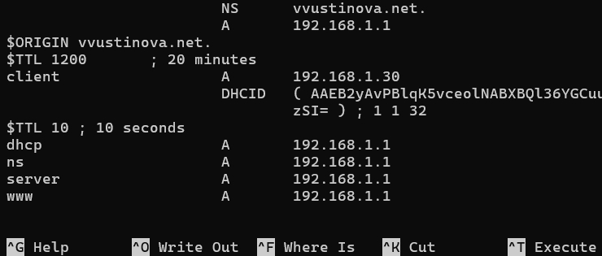
Рис. 10: В браузере открылась стандартная тестовая страница HTTP Server Test Page.
Остановить DNS-сервер и добавить запись для HTTP-сервера в конце файла прямой DNS-зоны /var/named/master/fz/vvustinova.net: www A 192.168.1.1.(рис. 11).
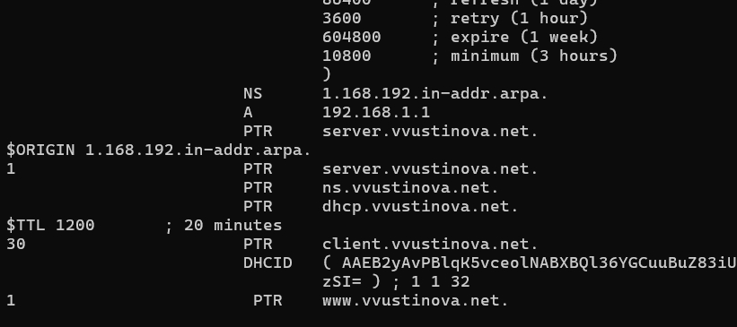
Рис. 11: В файле прямой зоны добавлены записи для dhcp, ns, server и www с адресом 192.168.1.1.
Добавить запись для HTTP-сервера в конце файла обратной зоны /var/named/master/rz/192.168.1: 1 PTR www.vvustinova.net.(рис. 12).
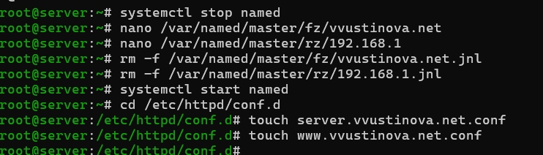
Рис. 12: В файле обратной зоны добавлены PTR-записи для server, ns, dhcp, client и www.
Перезапустить DNS-сервер, удалить файлы журналов DNS и в каталоге /etc/httpd/conf.d создать файлы server.vvustinova.net.conf и www.vvustinova.net.conf.(рис. 13).
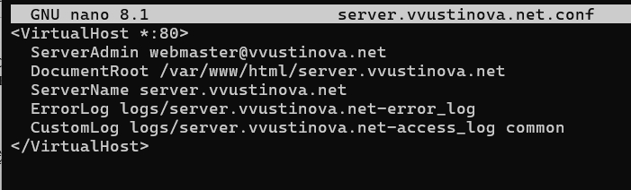
Рис. 13: Выполнены systemctl stop/start named, удаление .jnl-файлов, создание конфигурационных файлов.
Открыть на редактирование файл server.vvustinova.net.conf и внести настройки виртуального хоста.(рис. 14).
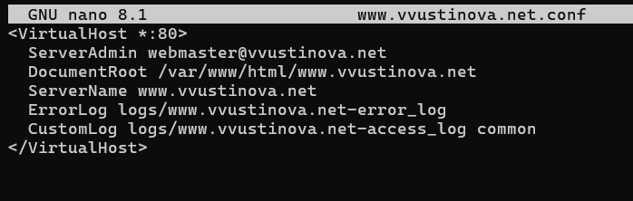
Рис. 14: В файле указаны VirtualHost *:80, ServerAdmin, DocumentRoot, ServerName, ErrorLog и CustomLog.
Открыть на редактирование файл www.vvustinova.net.conf и внести настройки виртуального хоста.(рис. 15).
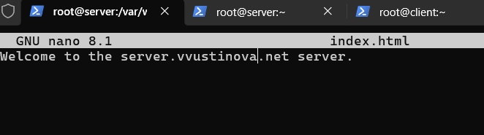
Рис. 15: В файле указаны VirtualHost *:80, ServerAdmin, DocumentRoot, ServerName, ErrorLog и CustomLog.
Создать файл index.html в каталоге /var/www/html/server.vvustinova.net с приветственной строкой.(рис. 16).
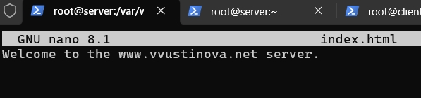
Рис. 16: В файле записано Welcome to the server.vvustinova.net server.
Создать файл index.html в каталоге /var/www/html/www.vvustinova.net с приветственной строкой.(рис. 17).
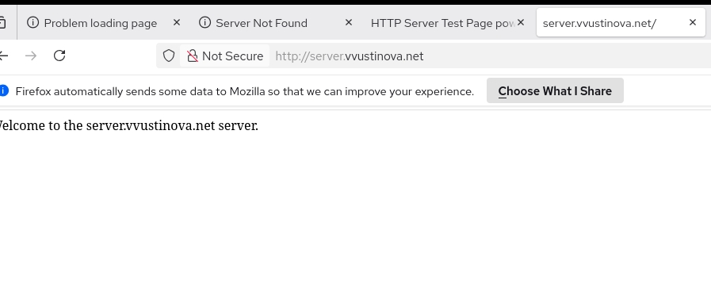
Рис. 17: В файле записано Welcome to the www.vvustinova.net server.
Проверить работу виртуального хостинга: в браузере открыть server.vvustinova.net.(рис. 18).
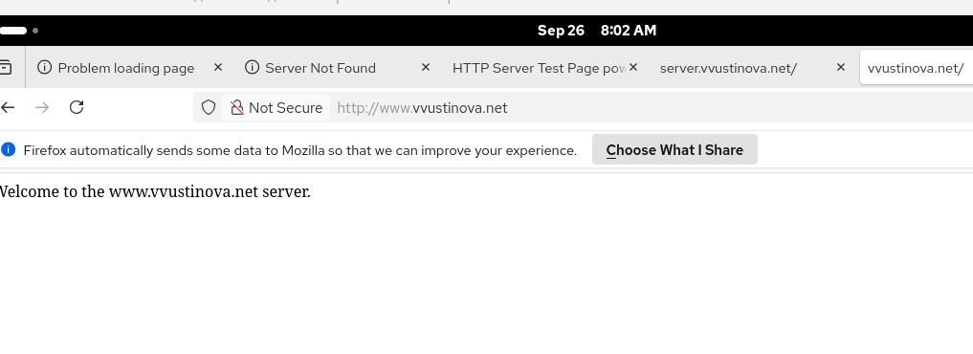
Рис. 18: В браузере отобразилась страница Welcome to the server.vvustinova.net server.
Проверить работу виртуального хостинга: в браузере открыть www.vvustinova.net.(рис. 19).
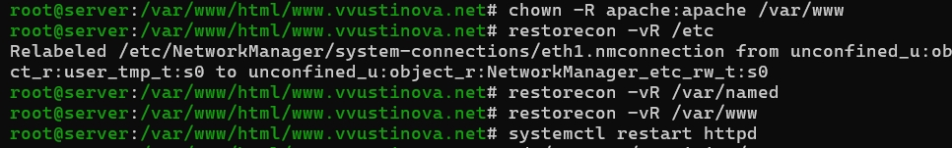
Рис. 19: В браузере отобразилась страница Welcome to the www.vvustinova.net server.
Исправить права доступа и контекст SELinux для каталогов /var/www и /etc, затем перезапустить HTTP-сервер. (рис. 20).
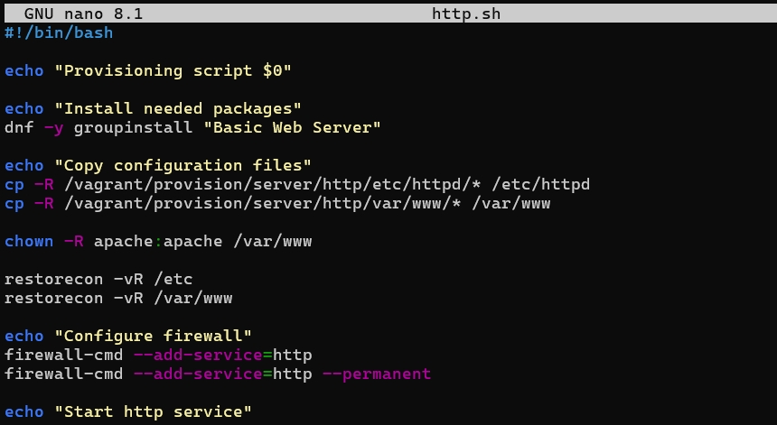
Рис. 20: Выполнены команды chown -R apache:apache /var/www, restorecon -vR /etc, /var/named, /var/www, systemctl restart httpd.
Создать исполняемый файл http.sh в каталоге /vagrant/provision/server, который повторяет действия по установке и настройке HTTP-сервера. В Vagrantfile добавить provision «server http».(рис. 21).
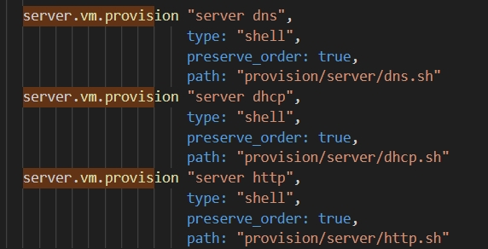
Рис. 21: В скрипте прописаны установка Basic Web Server, копирование конфигураций, права, restorecon, firewall и запуск службы. В Vagrantfile добавлен provision с путём provision/server/http.sh.

4 Выводы
В ходе работы были приобретены практические навыки по установке и базовому конфигурированию HTTP-сервера Apache. Освоены запуск веб-сервера, анализ логов error_log и access_log, настройка межсетевого экрана и SELinux. Настроен виртуальный хостинг по двум DNS-адресам server.user.net и www.user.net, проверена его работа через браузер клиента. Создан скрипт автоматической установки и настройки HTTP-сервера для Vagrant.

5 Ответы на контрольные вопросы
- Через какой порт по умолчанию работает Apache?
Порт 80 (HTTP). Для HTTPS используется порт 443.
- Под каким пользователем запускается Apache и к какой группе относится этот пользователь?
Под пользователем apache, группа apache.
- Где располагаются лог-файлы веб-сервера? Что можно по ним отслеживать?
В каталоге /var/log/httpd/: access_log (запросы клиентов), error_log (ошибки работы сервера).
- Где по умолчанию содержится контент веб-серверов?
В каталоге /var/www/html/.
- Каким образом реализуется виртуальный хостинг? Что он даёт?
С помощью блоков в конфигурационных файлах. Позволяет размещать несколько сайтов на одном IP-адресе, различая их по доменному имени.

